**2024年广西钦州市海洋生态保护修复项目金鼓江岸线综合整治修复子项目**

环境影响评价公众参与说明

建设单位：中国—马来西亚钦州产业园区自然资源局

2025年7月

目 录

[1 概述 1](#_Toc28256)

[2 首次环境影响评价信息公开情况 2](#_Toc20687)

[2.1 公开内容及日期 2](#_Toc13556)

[2.2 公开方式 2](#_Toc24539)

[3 征求意见稿公示情况 4](#_Toc11278)

[3.1 公示内容及时限 4](#_Toc10222)

[3.2 公示方式 4](#_Toc32086)

[3.3 查阅情况 9](#_Toc8883)

[3.4 公众提出意见情况 9](#_Toc32713)

[4 其他公众参与情况 10](#_Toc1846)

[4.1 公众座谈会、听证会、专家论证会情况 10](#_Toc16984)

[4.2 其他公众参与情况 10](#_Toc21601)

[4.3 宣传科普情况 10](#_Toc27874)

[5 公众意见处理情况 11](#_Toc11454)

[5.1 公众意见概述及分析 11](#_Toc12675)

[5.2 公众意见采纳情况 11](#_Toc29915)

[5.3 公众意见未采纳情况 11](#_Toc6603)

[6 报批前公开情况 12](#_Toc29254)

[6.1 公开内容及日期 12](#_Toc5734)

[6.2 公开方式 12](#_Toc22271)

[6.3 其他 13](#_Toc11571)

[7 诚信承诺 14](#_Toc17866)

[8 附件 15](#_Toc16606)

# 概述

公众参与是建设项目与公众之间进行的双向交流，其目的是让公众了解本项目情况，可使公众充分表达他们的意见。通过公众参与，辨析公众关注的问题，有利于化解不同矛盾，制定合理的环保措施，使项目环境影响评价更具科学性、可行性

根据《环境影响评价公众参与办法》（生态环境部令第4 号）（以下简称《办法》）有关规定，为规范环境影响评价公众参与，保障公众环境保护知情权、参与权、表达权和监督权，2024年广西钦州市海洋生态保护修复项目金鼓江岸线综合整治修复子项目（以下简称“本项目”）应进行环境影响评价公众参与工作。

我单位（原中国（广西）自由贸易试验区钦州港片区自然资源和建设局）依照《办法》中的规定，通过网络平台先后开展了首次环境影响评价信息公开、征求意见稿信息公开，并在当地进行张贴公示和报纸公示，以征求公众对项目环境影响评价的相关意见。

# 首次环境影响评价信息公开情况

## 公开内容及日期

**1、公开情况**

我单位委托广西珠委南宁勘测设计院有限公司开展环境影响评价工作，在委托编制单位7个工作日内，于2024年10月12日进行了2024年广西钦州市海洋生态保护修复项目金鼓江岸线综合整治修复子项目的环境影响评价第一次公示。

公开的内容为：

（一）建设项目的名称及概要，（二）项目建设单位和联系方式，（三）环境影响报告书编制单位和联系方式，（四）公众提出意见的主要方式和途径，（五）公众意见表的网络链接。

**2、与《办法》的相符性分析**

《环境影响评价公众参与办法》（生态环境部令第4 号）第九条规定：“建设单位应当在确定了环境影响报告书编制单位后7个工作日内，公开下列信息：（一）建设项目名称、选址选线、建设内容等基本情况，改建、扩建、迁建项目应说明现有工程及环境保护情况，（二）建设单位的名称和联系方式，（三）环境影响报告书编制单位的名称，（四）公众意见表的网络链接，（五）提交公众意见表的方式和途径”。

对比分析，本项目的首次环境影响评价信息公开内容及日期符合《办法》的规定。

## 公开方式

### 网络

**1、网络公开情况**

我单位于2024年10月12日在“环评云助手”网站首次公开环境影响评价信息，公示网址为https://www.eiacloud.com/gs/detail/3?id=41012gQI5L，公开信息截图见图1。

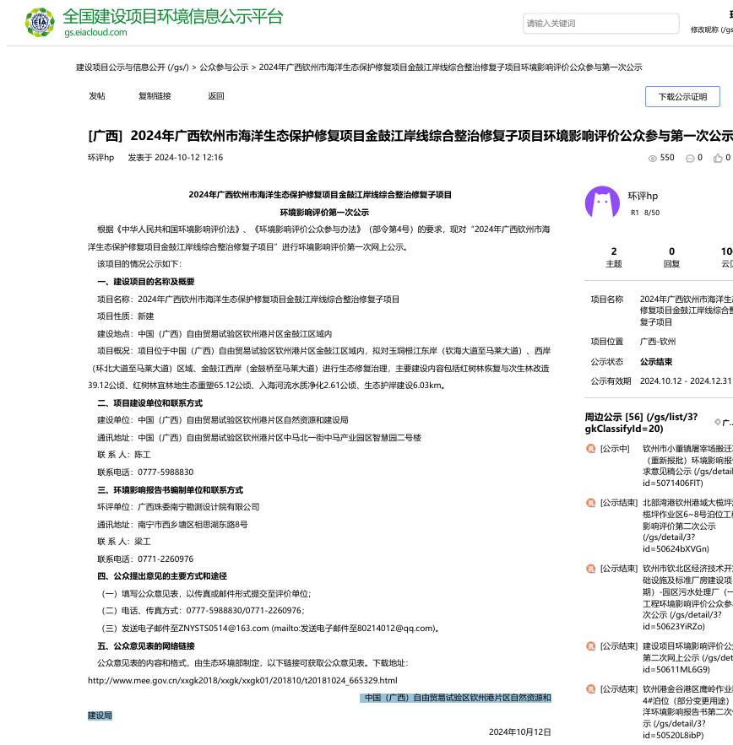

* + - 1. 本项目第一次环境影响评价信息网上公开截图

**2、载体选取的符合性分析**

《环境影响评价公众参与办法》（生态环境部令第4号）第九条规定：“建设单位应通过其网站、建设项目所在地公共媒体网站或者建设项目所在地相关政府网站（以下统称网络平台）”公开项目的首次环境影响评价信息。

本项目首次环境影响评价信息公开采用网络公示的方式，公开网站为公众网络平台，为大众知晓的公共媒体网站，符合《办法》的要求。

### 其他

无。

### 公众意见情况

本项目的首次环境影响评价信息公开期间，我单位及环境影响报告书编制单位均未收到公众提出的相关意见。

# 征求意见稿公示情况

## 公示内容及时限

**1、公示情况**

征求意见稿完成后，我单位于2025年5月28日进行了本项目的环境影响报告书征求意见稿的网络公示，公示期限为10个工作日；于2025年6月4日和2025年6月6日分两次在广西日报上公示了本项目的环境影响报告书征求意见稿，登报公示日期均在网络公示期限内；于2025年6月4日在项目沿线村委、社区现场张贴公告公开了本项目的环境影响报告书征求意见稿的信息，持续公开期限为10个工作日。公示的内容均为：

（一）环境影响报告书征求意见稿的网络链接，（二）查阅纸质报告书的方式和途径，（三）征求意见的公众范围，（四）公众意见表的网络链接，（五）公众提出意见的方式和途径。

**2、与《办法》的符合性分析**

《环境影响评价公众参与办法》（生态环境部令第4号）第十条规定：“建设项目环境影响报告书征求意见稿形成后，建设单位应当公开下列信息，征求与该建设项目环境影响有关的意见：（一）环境影响报告书征求意见稿全文的网络链接及查阅纸质报告书的方式和途径，（二）征求意见的公众范围，（三）公众意见表的网络链接，（四）公众提出意见的起止时间。建设单位征求公众意见的期限不得少于10个工作日”。

对比分析，建设单位公开本项目环境影响报告书征求意见稿的内容及期限符合《办法》的要求。

## 公示方式

### 网络

**1、网络公开情况**

我单位于2025年5月28日在“环评云助手”网站上公示了本项目的环境影响报告书征求意见稿，公示网址为https://www.eiacloud.com/gs/detail/3?id=50528d21D0，公开信息截图见图2。

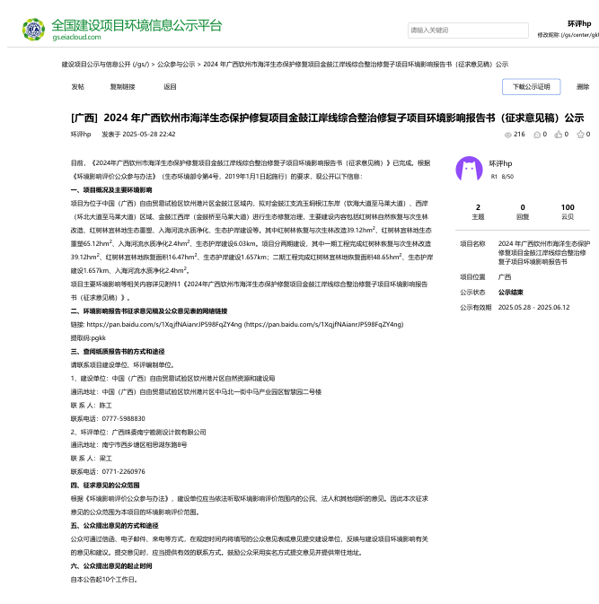

* + - 1. 本项目环境影响报告书征求意见稿网上公示截图

**2、载体选取的符合性分析**

《环境影响评价公众参与办法》（生态环境部令第4号）第十一条规定，建设单位应当通过下列方式公开本项目环境影响报告书征求意见稿：“（一）通过网络平台公开”。

本项目环境影响评价信息公开采用网络公示的方式，公开网站为公众网络平台，为大众知晓的公共媒体网站，符合《办法》的要求。

### 报纸

**1、登报情况**

我单位于2025年6月4日和2025年6月6日分两次在广西日报上公示了本项目的环境影响报告书征求意见稿，登报公示照片见图3、图4。

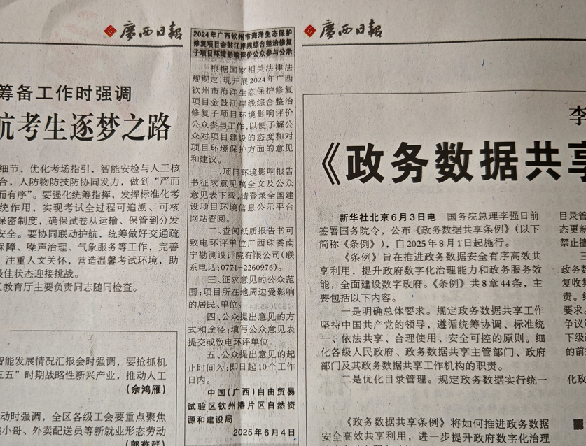

* + - 1. 本项目环境影响报告书征求意见稿报纸公示照片（第1次）

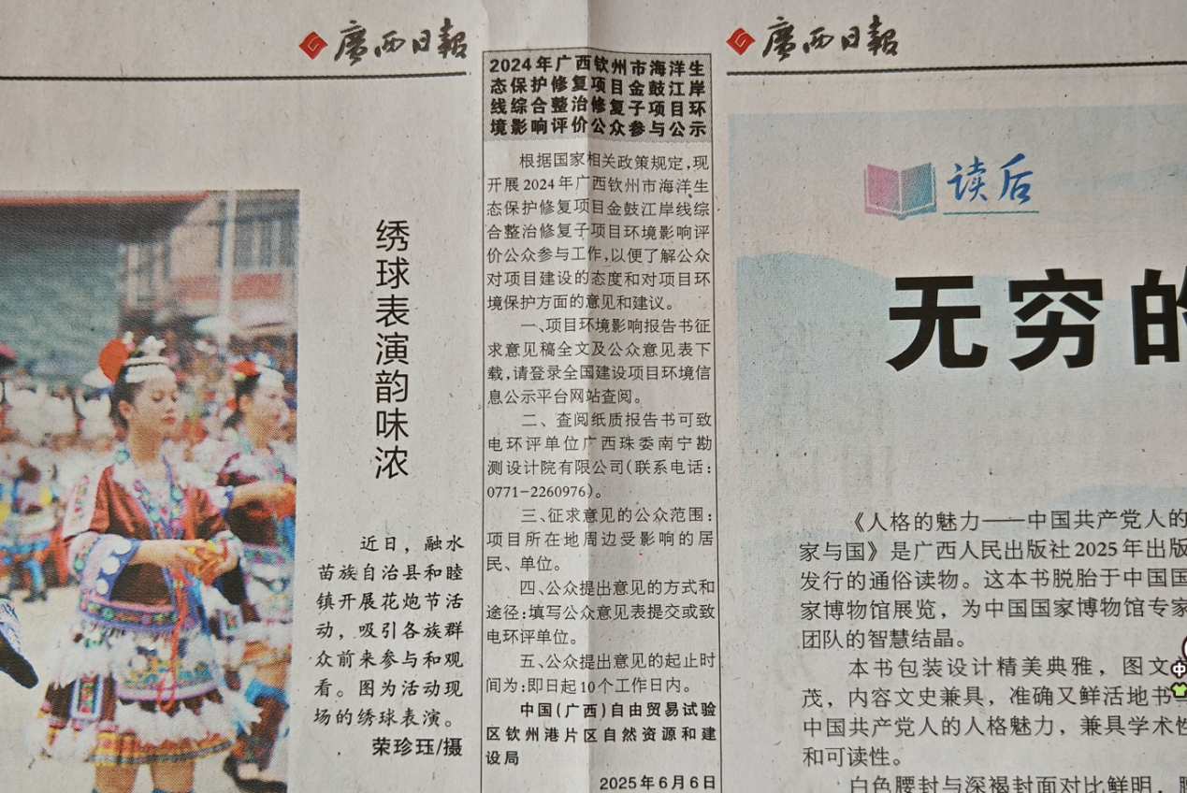

* + - 1. 本项目环境影响报告书征求意见稿报纸公示照片（第2次）

**2、载体选取的符合性分析**

《环境影响评价公众参与办法》（生态环境部令第4号）第十一条规定，建设单位应当通过下列方式公开本项目环境影响报告书征求意见稿：“（二）通过建设项目所在地公众易于接触的报纸公开”。

本次选取的《广西日报》为广西壮族自治区第一大型综合性日报，国内外均公开发行，是本项目所在地公众易于接触的报纸，符合《办法》对报纸载体的选取要求。

### 张贴

1. **张贴情况**

我单位于2025年6月4日在本项目所在地的犀牛脚镇丹寮社区、大番坡镇六村村委、深坪村委等3个区域张贴了公告，张贴公告的现场照片见图6。

|  |  |
| --- | --- |
| 微信图片_20250723115322 | 微信图片_20250723115318 |
| 大番坡镇深坪村委公示（远景） | 大番坡镇深坪村委公示（近景） |
| 微信图片_20250723115310 | 微信图片_20250723115314 |
| 大番坡镇六村村委公示（远景） | 大番坡镇六村村委公示（近景） |
| IMG_256 | |
| 犀牛脚镇丹寮社区公示 | |

* + - 1. 本项目环境影响报告书征求意见稿现场张贴公告照片

**2、张贴区域选取的符合性分析**

《环境影响评价公众参与办法》（生态环境部令第4号）第十一条规定，建设单位应当通过下列方式公开本项目环境影响报告书征求意见稿：“（三）通过建设项目所在地公众易于知悉的场所张贴公告的方式公开”。

本次公告张贴选取项目所在地的犀牛脚镇丹寮社区、大番坡镇六村村委、深坪村委等区域进行，张贴区域主要为项目沿线村屯所在的村委、社区，公示信息易于在公众中传递，符合《办法》对张贴区域选取的要求。

### 其他

无。

## 查阅情况

**1、查阅场所**

本项目的环境影响报告书征求意见稿纸质版的查阅场所设置在广西珠委南宁勘测设计院有限公司。

**2、公众查阅情况**

截至目前，在本项目环境影响报告书征求意见稿的公示期间暂未收到公众的查阅要求。

## 公众提出意见情况

在本项目环境影响报告书征求意见稿的公示期间，我单位及环境影响报告书编制单位暂未收到公众提出的关于本项目环境影响评价的相关意见。

# 其他公众参与情况

## 公众座谈会、听证会、专家论证会情况

无。

## 其他公众参与情况

无。

## 宣传科普情况

无。

# 公众意见处理情况

## 公众意见概述及分析

在本项目首次环境影响评价信息及环境影响报告书征求意见稿公示期间，环境影响报告书编制单位尚未收到意见。

## 公众意见采纳情况

无。

## 公众意见未采纳情况

在本项目首次环境影响评价信息及环境影响报告书征求意见稿公示期间，环境影响报告书编制单位未收到意见。

# 报批前公开情况

## 公开内容及日期

**1、公开情况**

环境影响报告书在征求意见稿基础上进行了修改完善，完善后于2025年7月23日在网站上公开了本项目拟报批的环境影响报告书公示本和公众参与说明。

**2、与《办法》的符合性分析**

此次公开的拟报批的环境影响报告书全本不包含国家秘密、商业秘密、个人隐私等依法不应公开的内容，符合《办法》的规定。

## 公开方式

### 网络

**1、网络公开情况**

我单位于2025年7月23日在“环评云助手”网站上公示了本项目的环境影响报告书征求意见稿，公示网址为https://www.eiacloud.com/gs/detail/3?id=50723CDFXE，公开信息截图见图6。

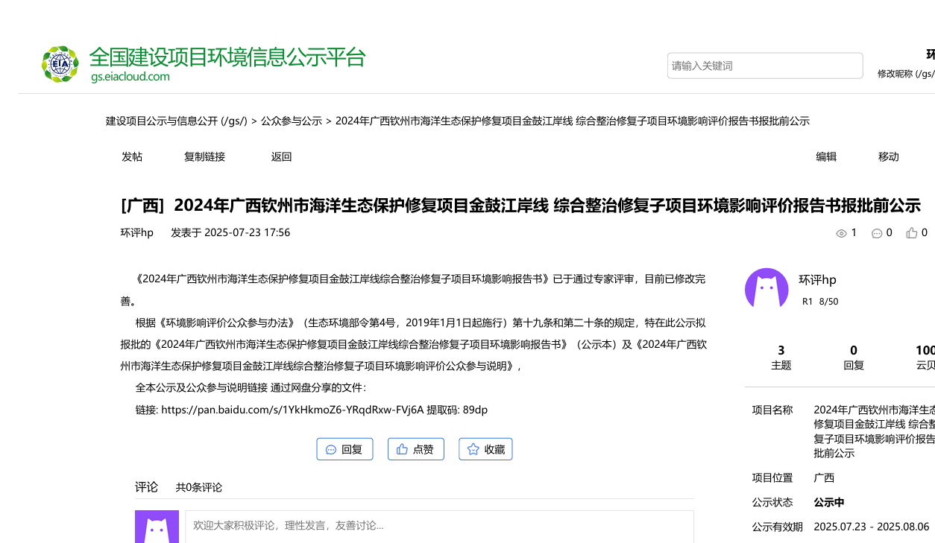

* + - 1. 本项目环境影响报告书报批稿网上公示截图

**2、载体选取符合性分析**

《环境影响评价公众参与办法》（生态环境部令第4号）第二十条规定，建设单位向生态环境部门报批环境影响报告书前，应当通过网络平台，公开拟报批的环境影响报告书全文和公众参与说明。

本项目环境影响评价信息公开采用网络公示的方式，公开网站为公众网络平台，为大众知晓的公共媒体网站，符合《办法》的要求。

## 其他

我单位对本项目环境影响评价公众参与内容进行了存档。

# 诚信承诺

我单位已按照《办法》要求，在2024年广西钦州市海洋生态保护修复项目金鼓江岸线综合整治修复子项目环境影响报告书编制阶段开展了公众参与工作，在环境影响报告书中充分采纳了公众提出的与环境影响相关的合理意见，对未采纳的意见按要求进行了说明，并按照要求编制了公众参与说明。

我单位承诺，本次提交的《2024年广西钦州市海洋生态保护修复项目金鼓江岸线综合整治修复子项目环境影响评价公众参与说明》内容客观、真实，未包含依法不得公开的国家秘密、商业秘密、个人隐私。如存在弄虚作假、隐瞒欺骗等情况及由此导致的一切后果由中国—马来西亚钦州产业园区自然资源局承担全部责任。

承诺单位：中国—马来西亚钦州产业园区自然资源局

承诺时间：2025年7月23日

# 附件

无